זהרה · ירושלים
איך מנהלים
את האתר
כל מה שאפשר לשנות לבד — התפריטים, התמונות, המילים והצבעים — ובדיוק על איזה כפתור צריך ללחוץ.
לוח הבקרה נמצא בכתובת zahara.rest/admin
הכי נוח לעבוד מהמחשב, בכרום או בספארי.
מה יש כאן
כניסה — איך נכנסים ללוח הבקרה
הסרגל העליון — חמשת החלקים, ואיזה מקום עורכים כרגע
תפריטים — אוכל, יין, קוקטיילים, קינוחים
תמונות — החלפה ומסגור של תמונות
מילים — כל הטקסט באתר, וגם החלון הקופץ
צבעים — לוח הצבעים של האתר
נתוני הזמנות — כמה אנשים מזמינים מקום
אם משהו נראה לא בסדר — רשימה קצרה של פתרונות
פרק ראשון

כניסה
ללוח הבקרה יש כתובת אחת, ורק המייל שלכם יכול לפתוח אותה.
- נכנסים לכתובת zahara.rest/admin‏.
- כותבים את כתובת המייל ולוחצים Send login code — שליחת קוד כניסה. z0542133525@gmail.com או office@zahara.rest
- תוך כמה שניות מגיע קוד למייל. מקלידים אותו.
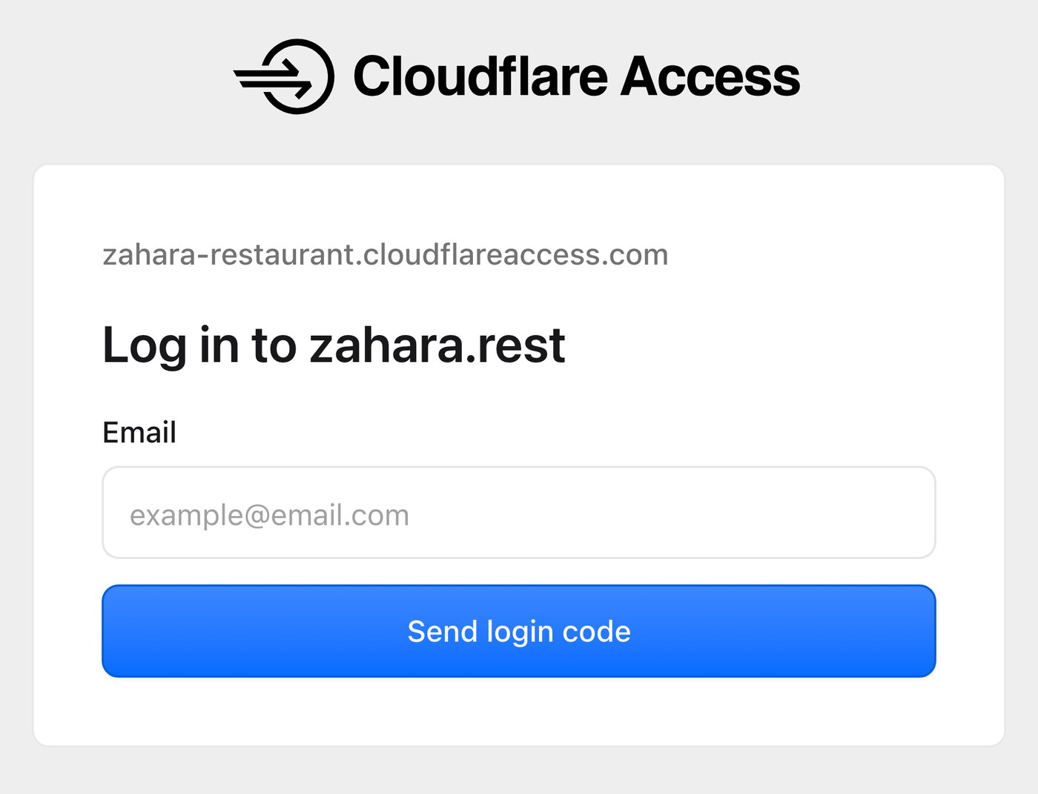
מסך הכניסה. בלי קוד אי אפשר לעבור אותו.
עדיף מהמחשב. אפשר גם מהטלפון, אבל תפריטים ותמונות הרבה יותר נוחים על מסך גדול.
פרק שני

הסרגל העליון
אותו סרגל מלווה אתכם בכל עמוד בלוח הבקרה. דרכו עוברים בין החלקים.
View site ↗ | פותח את האתר האמיתי בלשונית חדשה, כדי לבדוק את מה שעשיתם.

זהרה או Rooftop — לבדוק את זה קודם
בצד ימין של הסרגל כתוב Editing (עורכים כרגע), ולידו שני כפתורים: Zahara ו־Rooftop‏. שני המקומות מנוהלים מאותו לוח בקרה, והכפתור הצבוע הוא זה שאתם משנים כרגע.
הצבע הוא התזכורת שלכם: אם הכול טורקיז — אתם לא עורכים את זהרה.
לפני כל שינוי תעיפו מבט לפינה הימנית העליונה ותוודאו שהמקום הנכון מסומן. זו הטעות היחידה שקצת מעצבן לתקן.
פרק שלישי

תפריטים
יש שתי דרכים לעדכן תפריט: לתת לו למשוך את עצמו מקובץ הוורד שב־OneDrive, או להקליד בו ידנית.

הדרך הקלה — סנכרון מ־OneDrive
זה המסך הראשון שנפתח בעורך התפריטים. לאתר שמור קישור לקובץ הוורד של כל תפריט, והוא מושך אותו לבד שלוש פעמים ביום. אתם ממשיכים לעדכן את קובץ הוורד כרגיל — והאתר מתעדכן אחריו.
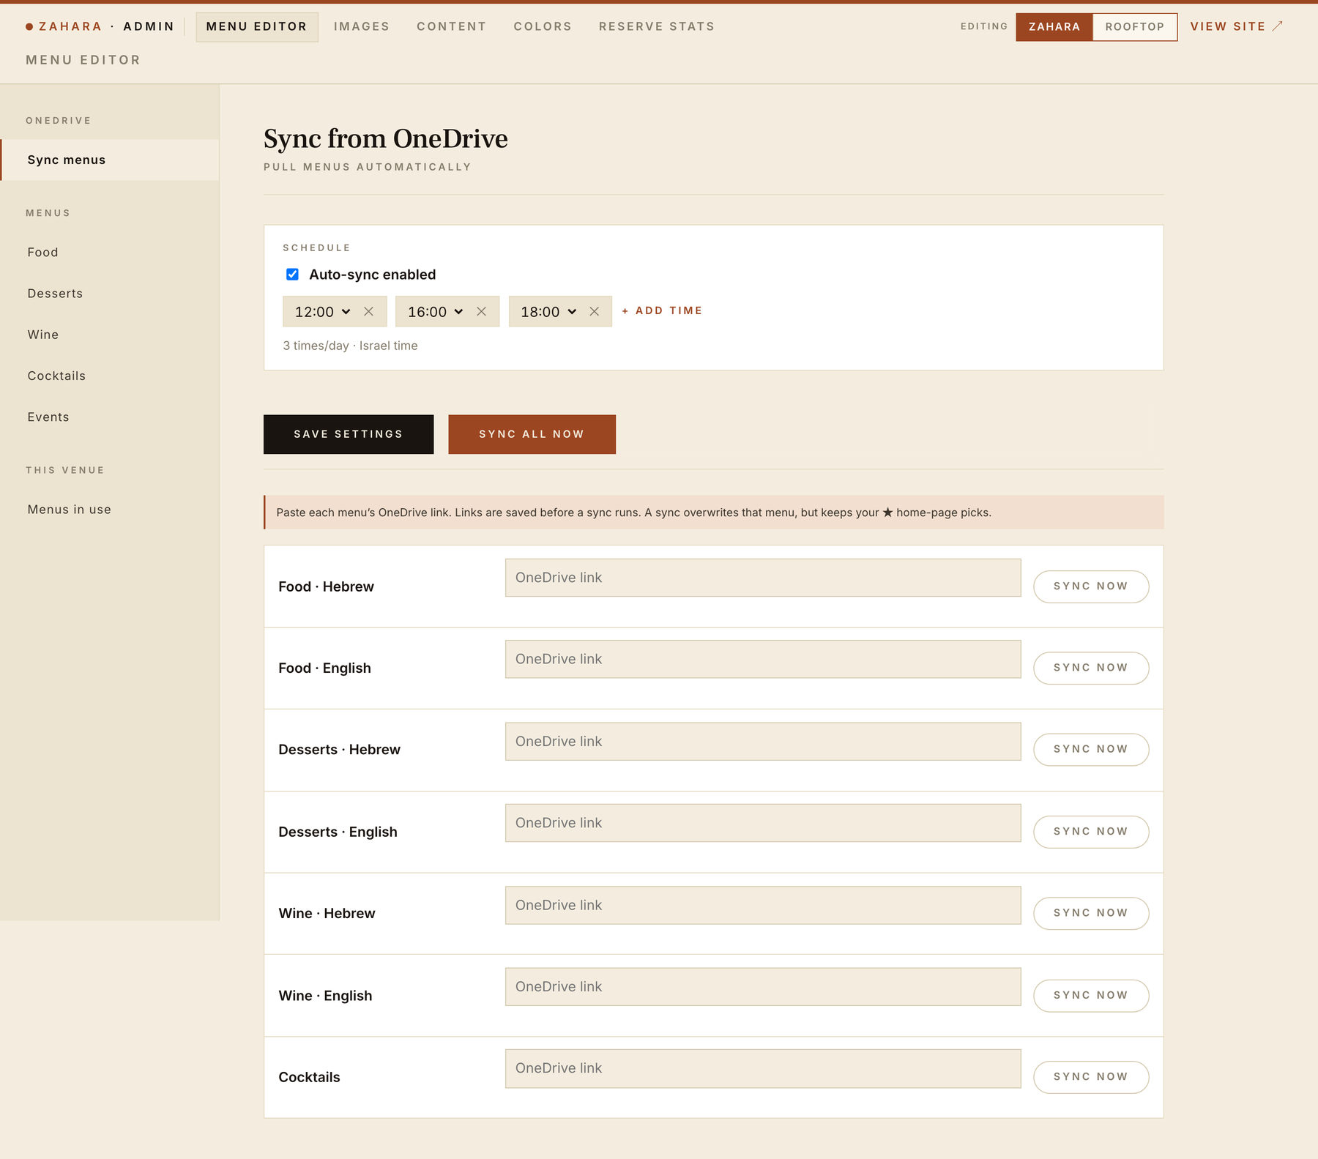
‏Menu editor → Sync menus‏. לכל תפריט יש שורה משלו וקישור משלו.
- לא רוצים לחכות לשעה הבאה? לוחצים Sync all now וכל התפריטים נמשכים מיד — או Sync now בשורה אחת, כדי למשוך רק אותה.
- השעות שמתחת ל־Schedule הן הזמנים שבהם זה קורה לבד. אפשר להוסיף או להוריד שעות, ואז ללחוץ Save settings‏.
- תיבות הקישור מחזיקות את הכתובת של כל קובץ ב־OneDrive. אחרי שהן מולאו, עדכונים רק על הקבצים האלה. אסור למחוק את הקבצים מהתיקייה או להעביר את המקום של הקובץ!
סנכרון מחליף את התפריט לגמרי במה שכתוב בקובץ הוורד. אם הקלדתם משהו ידנית ואז סנכרנתם — מה שהקלדתם נעלם. הכוכביות ★ שבחרתם לעמוד הבית כן נשמרות.

עריכה ידנית – *רק לעשות עריכה במקרה שצריך לשנות משהו זמני!*
בוחרים תפריט ברשימה שמימין — Food (אוכל), Desserts (קינוחים), Wine (יין), Cocktails (קוקטיילים), Events (אירועים) — ואז בוחרים למעלה Hebrew או English‏. כל שפה היא רשימה נפרדת, כך ששינוי באחת לא מופיע בשנייה.
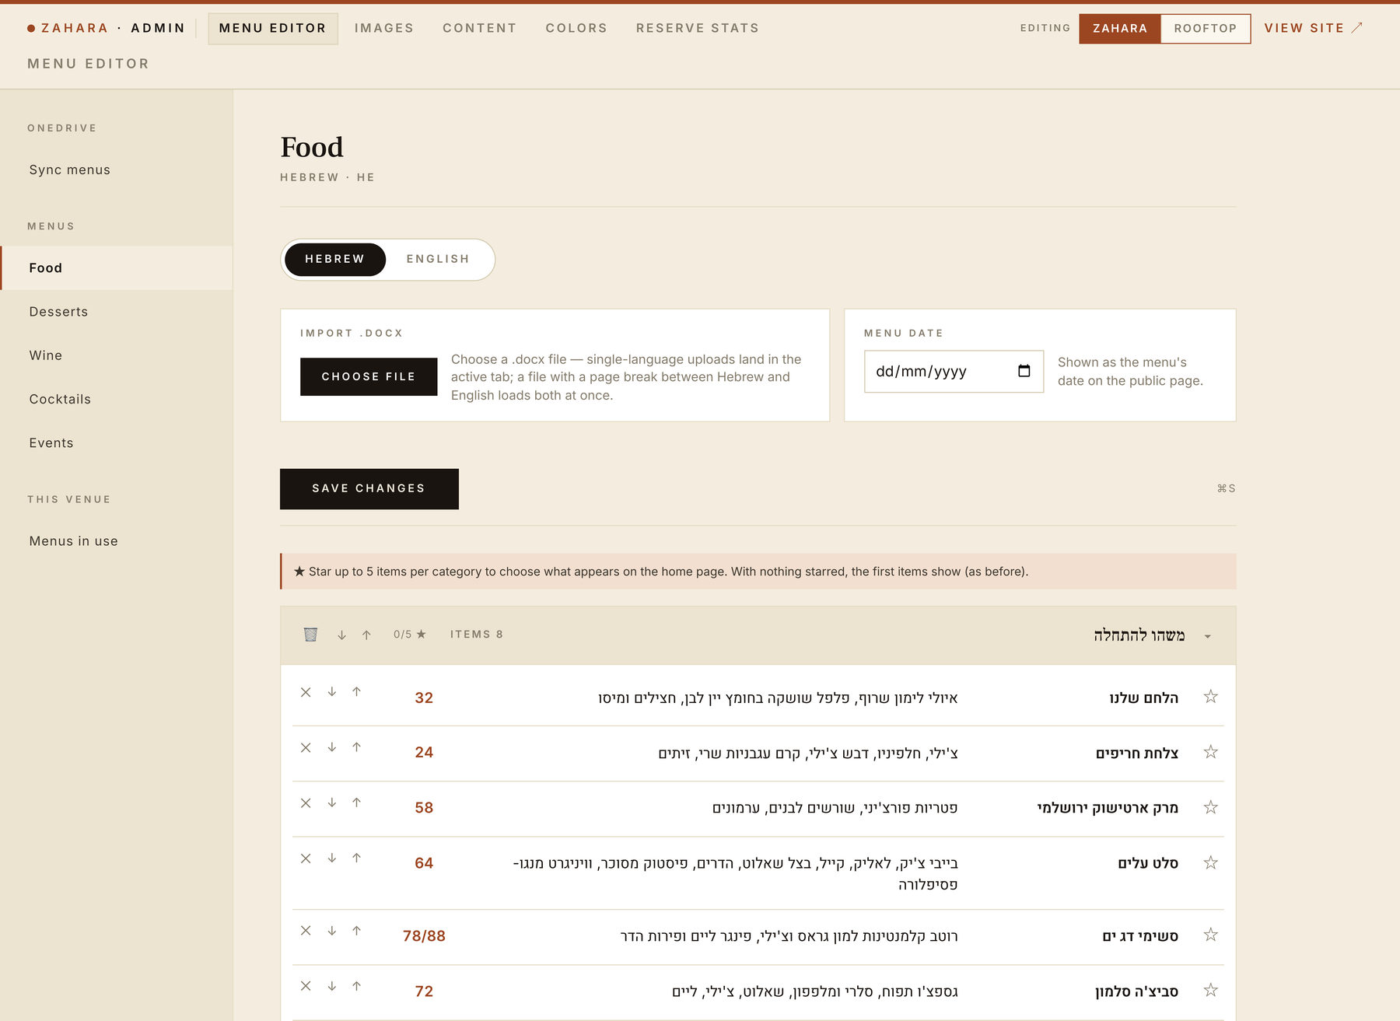
‏Food · Hebrew‏. הרשימה מימין, התפריט עצמו במרכז.
כל מנה יושבת על שורה אחת: שם, תיאור, מחיר. לוחצים על מה שרוצים לשנות ומקלידים.
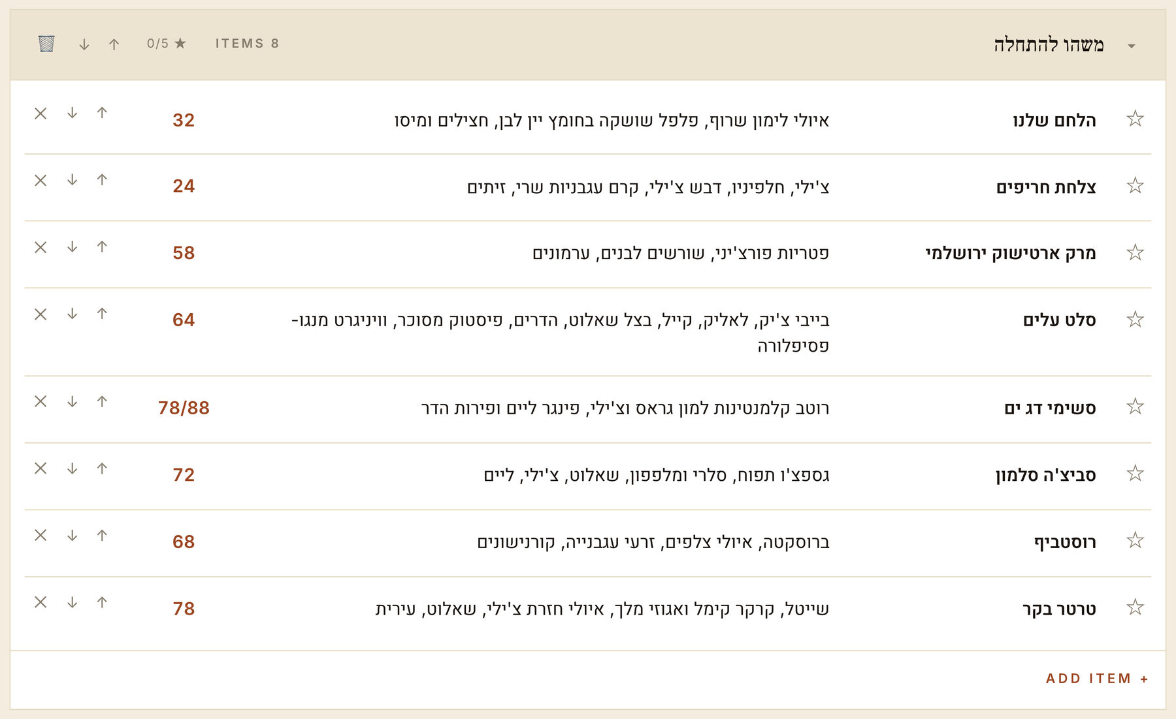
קטגוריה אחת. הכפתורים הקטנים עושים את כל השאר.
★ (הכוכבית) לא רלוונטי לגרסה הנוכחית | מציגה את המנה בעמוד הבית. עד חמש בכל קטגוריה. בלי כוכביות בכלל — מוצגות הראשונות, כמו קודם.
↑ ↓ | מזיזים מנה, או קטגוריה שלמה, למעלה ולמטה.
✕ | מוחק את המנה הזאת.
🗑 | מוחק קטגוריה שלמה — שואל קודם.
▾ | מקפל קטגוריה כדי לקצר את המסך. שום דבר לא נמחק.
Add item + / + Add category | שורה ריקה חדשה, או כותרת חדשה עם שורות משלה.
Menu date | התאריך שמופיע מעל התפריט באתר. אם זה לא משנה לכם — פשוט להשאיר.
Import .docx | טעינת קובץ וורד מהמחשב במקום מ־OneDrive. הוא ממלא את התפריט לבד.

שום דבר לא עולה לאתר עד שלוחצים Save changes (שמירת שינויים). כל עוד יש שינוי שלא נשמר, מופיעה נקודה ליד הכפתור והתפריט מסומן ברשימה. אחרי הלחיצה האתר מתעדכן תוך שניות.

Menus in use (התפריטים שבשימוש), בתחתית הרשימה, קובע אילו תפריטים המקום הזה בכלל מציג. מורידים את הסימון מ־Wine ולשונית היין נעלמת מעמוד התפריטים, והמשבצת שלה מעמוד הבית — רק במקום הזה.
דוגמה בעמוד הבא:

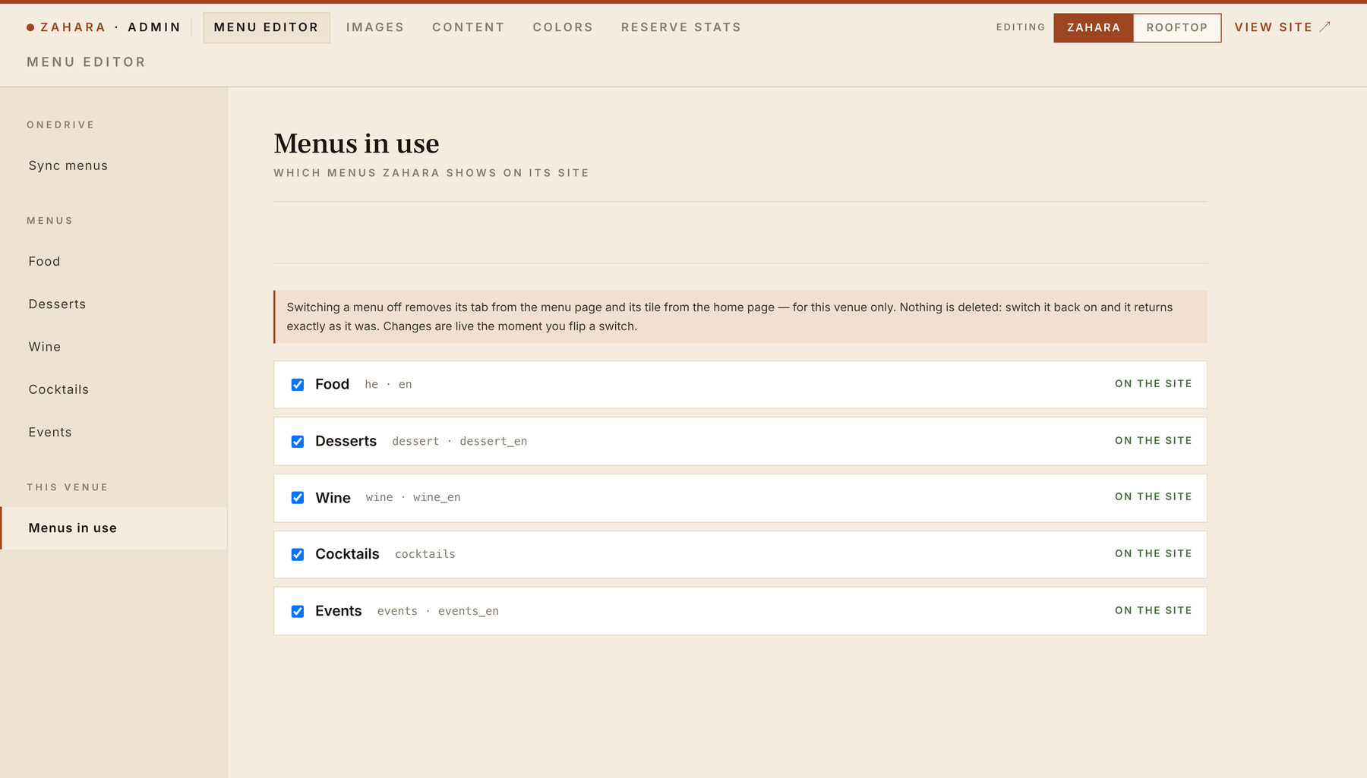
מתגים, לא מחיקות. מסמנים בחזרה — והתפריט חוזר בדיוק כמו שהיה.
ב- רוףטופ אין תפריט בנפרד לקינוחים – לכן הוא לו מסומן
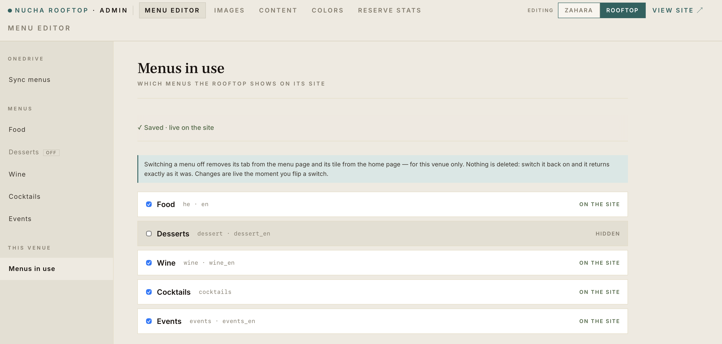
פרק רביעי

תמונות
לכל תמונה באתר יש כאן כרטיס משלה, מסודר לפי העמוד שבו היא מופיעה.
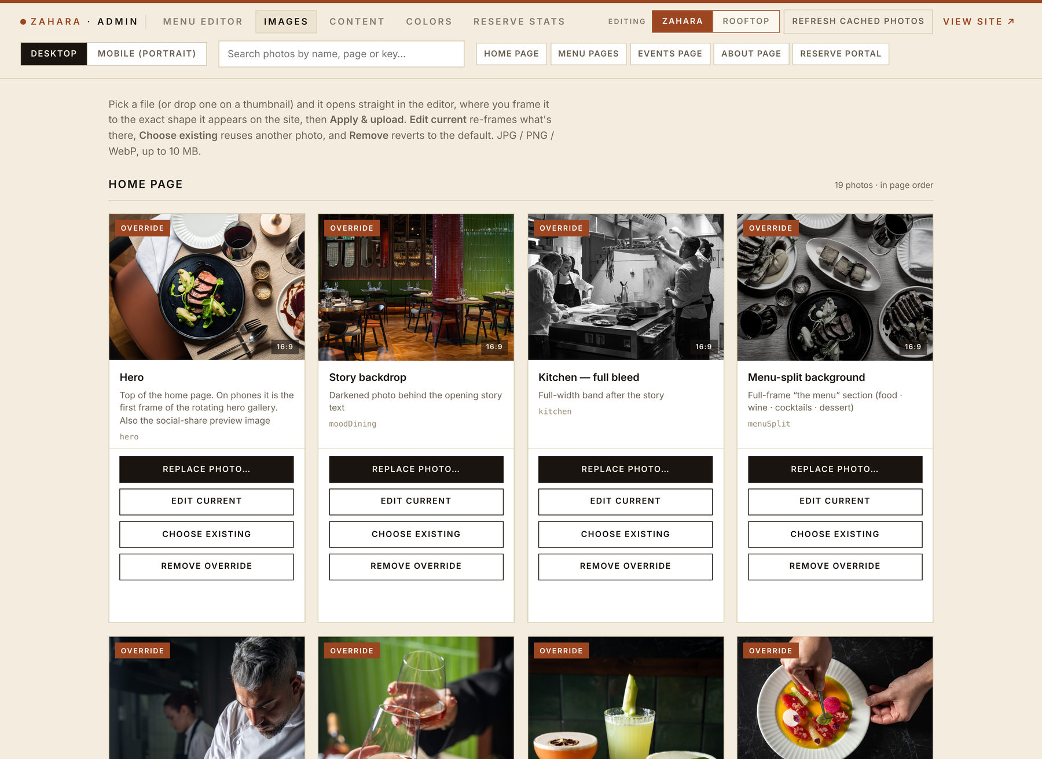
‏Images‏. אפשר לחפש לפי שם למעלה, או לקפוץ לעמוד מסוים בכפתורים שלידו.
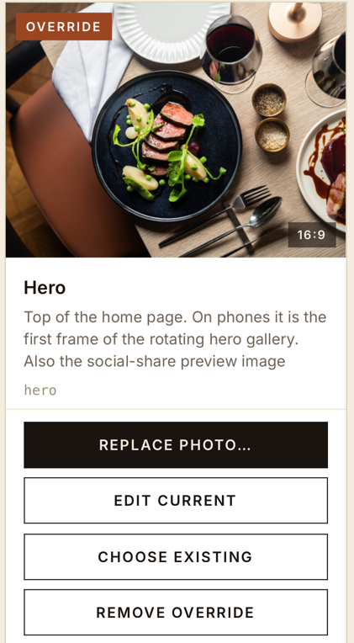
כל כרטיס מספר מה התמונה, איפה היא מופיעה, ובאיזו צורה היא מוצגת (‏16:9, ‏4:5 וכדומה). תווית אדומה Missing אומרת שאין שם תמונה בכלל והמבקרים רואים מקום ריק — את אלה כדאי לתקן ראשונות.

להחליף תמונה
- לוחצים Replace photo… ובוחרים תמונה מהמחשב.
- נפתח חלון המסגור. גוררים את התמונה כדי להזיז אותה,
ומגלגלים בעכבר כדי לקרב. מה שרואים במסגרת זה בדיוק מה שיופיע באתר.
- לוחצים Apply & upload‏. זהו — התמונה החדשה באתר.

כרטיס אחד, ארבעה כפתורים.
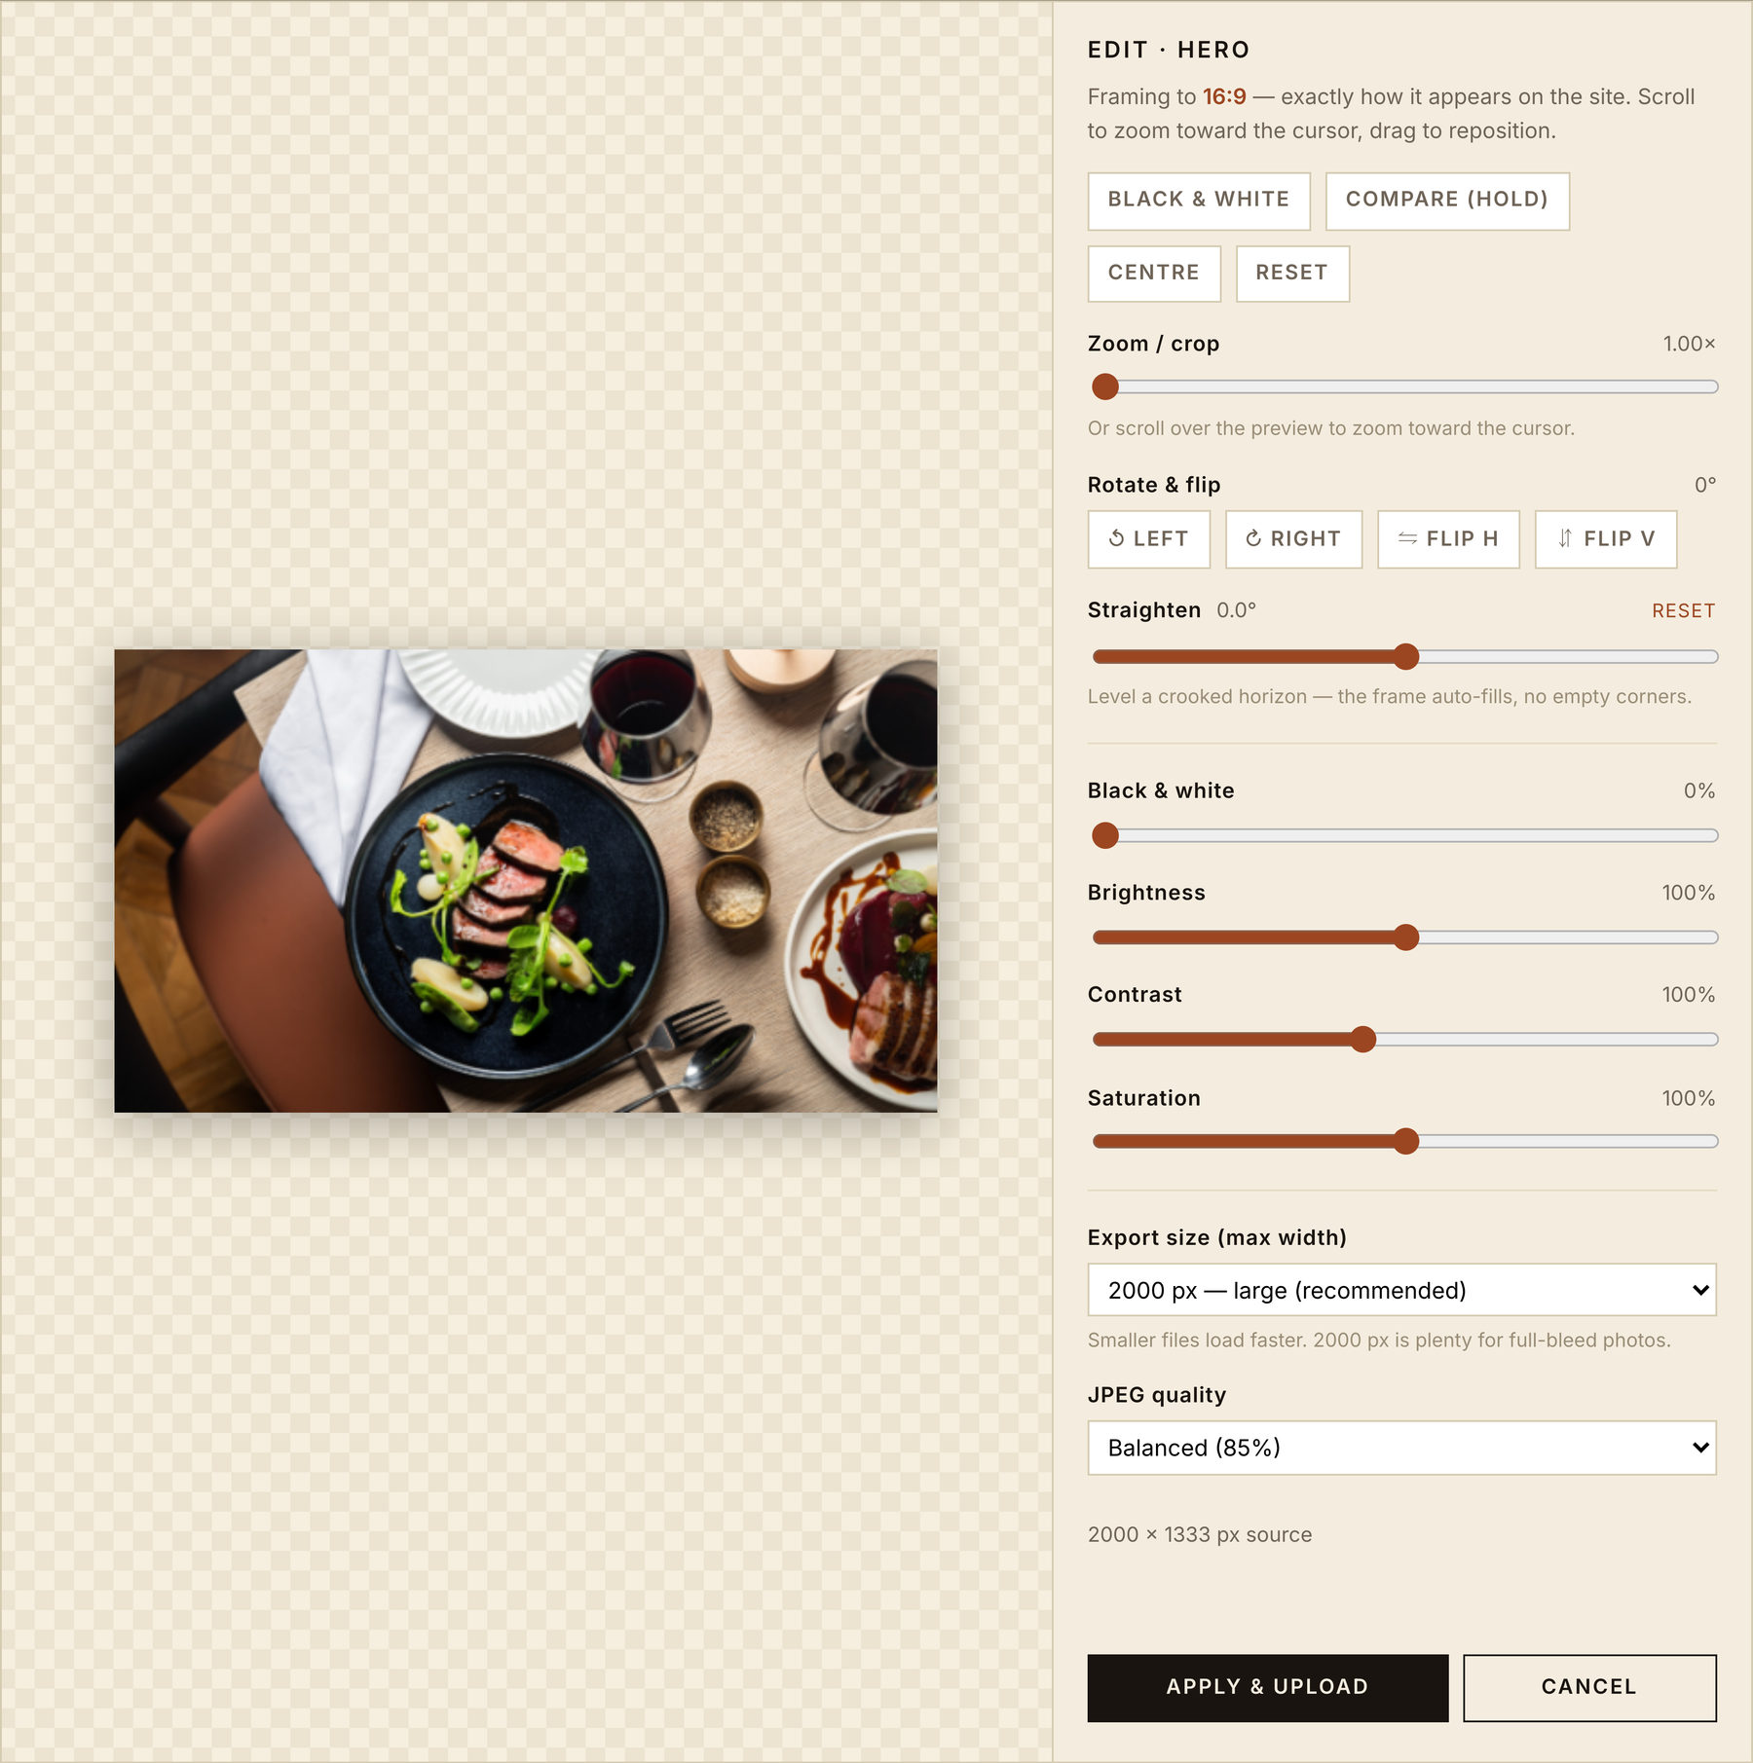
חלון המסגור. אפשר ליישר אופק עקום, להאיר תמונה כהה — או לא לגעת בכלום.
Edit current | מסגור מחדש של התמונה שכבר נמצאת שם, בלי להעלות כלום.
Choose existing | שימוש חוזר בתמונה שכבר קיימת באתר — בלי העלאה.
Remove override | מוחק את הגרסה שלכם וחוזר לתמונה המקורית.
Compare (hold) | מחזיקים לחוץ כדי לראות את התמונה לפני השינויים.
Mobile (portrait) | חיתוך שני, לאורך, לתמונות הגדולות — לטלפונים. לא חובה; בלעדיו הטלפון מציג את התמונה הרגילה.

לתמונות בגלריה של עמוד הבית יש בכרטיס גם תיבת כיתוב‏, בעברית ובאנגלית. מקלידים — וזה נשמר לבד.
העליתם תמונה ובאתר עדיין רואים את הישנה? לוחצים Refresh cached photos בפינה הימנית העליונה, מחכים רגע ומרעננים את האתר. אפשר להעלות ‏JPG, ‏PNG או ‏WebP, עד ‏10 מגה.
פרק חמישי

מילים
כל משפט באתר — כותרות, שעות פתיחה, הסיפור, האותיות הקטנות — נמצא כאן וניתן לשינוי.
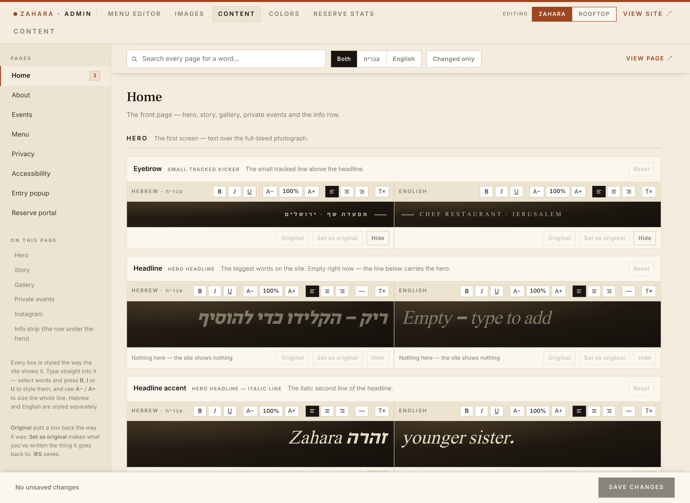
‏Content‏. העמודים ברשימה מימין, עברית ואנגלית זו לצד זו.
חשוב לציין – אם הטקסט הוא בהיר – אז הטסקט הזה לא מופיע באיזה שהוא מקום באתר! לדגומה בתמונה Hero Headline הוא בצבע בהיר, לכן כל דבר שרשום שם לא נמצא באתר בכלל.
- בוחרים עמוד ברשימה: Home (בית), About (אודות), Events (אירועים), Menu (תפריט) וכן הלאה.
- מוצאים את התיבה הרצויה. לכל אחת יש שם, וכתוב לידה איפה היא מופיעה באתר.
- לוחצים עליה ומקלידים. כל תיבה נראית בדיוק כמו באתר, אז רואים תוך כדי מה יוצא.
- לוחצים Save changes בתחתית המסך.
B / I / U | מסמנים קודם כמה מילים, ואז מדגישים, מטים או מקווים אותן.
A− / A+ | מקטינים או מגדילים את כל השורה קצת.
שלושת הקווים | יישור לימין, למרכז או לשמאל.
T× | מוריד את העיצוב מהמילים המסומנות.
Original | מחזיר את התיבה למה שהיה בה קודם.
Set as original | הופך את מה שכתבתם עכשיו ל"מצב הרגיל" שאליו חוזרים.
Hide | מרוקן את התיבה, כך שהשורה הזאת לא מופיעה באתר בכלל.
Search / Changed only | חיפוש משפט בכל האתר, או הצגת מה ששיניתם בלבד.

עברית ואנגלית נפרדות. שינוי בעברית לא משנה את האנגלית. אם משפט צריך להשתנות בשתי השפות — עורכים את שתי התיבות.

החלון הקופץ
Entry popup ברשימת העמודים הוא ההודעה שמקבלת את פני המבקרים — הודעה על חג, על סגירה, על פתיחה חדשה.
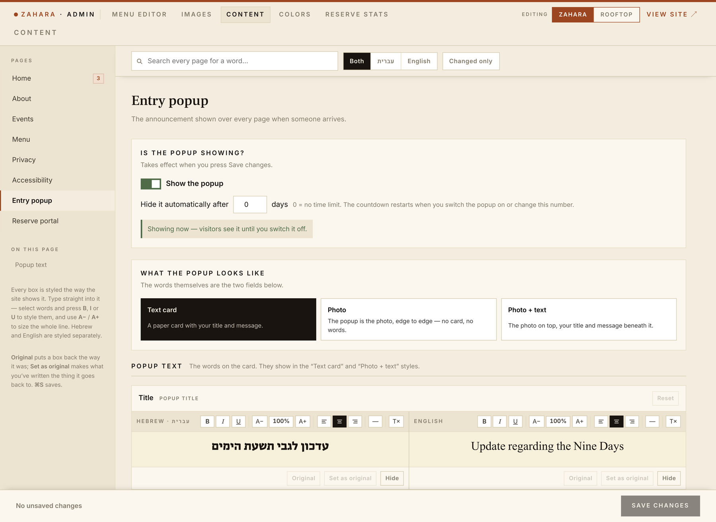
מדליקים, בוחרים איך הוא נראה, כותבים את שתי השורות, שומרים.
- Show the popup — המתג שמדליק ומכבה אותו.
- Hide it automatically after … days — הוא נעלם לבד אחרי מספר הימים שתכתבו. 0 אומר שהוא נשאר עד שתכבו אותו.
- Text card / Photo / Photo + text — שלוש הצורות שלו. את התמונה בוחרים מאלה שכבר באתר.
- ואז תיבות Title (כותרת) ו־Message (הודעה), בשתי השפות.
פרק שישי

צבעים
לוח הצבעים של כל האתר, עם תצוגה מקדימה חיה לידו.
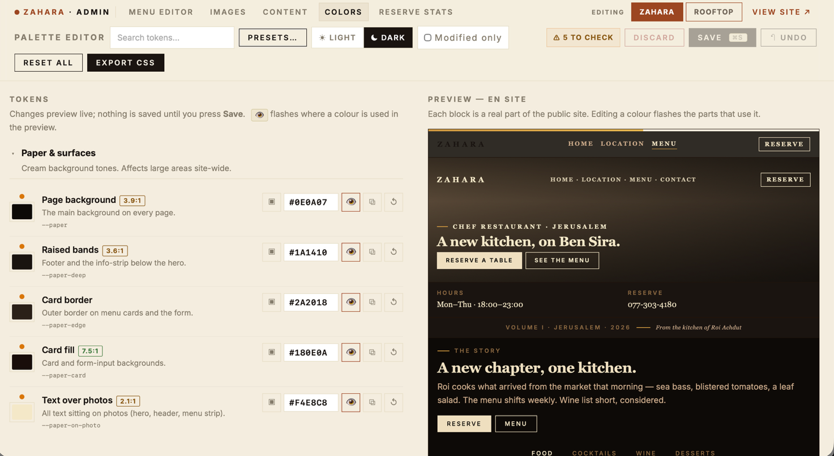
משנים צבע בצד אחד — ורואים את האתר משתנה בצד השני.
- preset… — לוח צבעים מוכן מראש. הדרך הבטוחה לנסות משהו אחר.
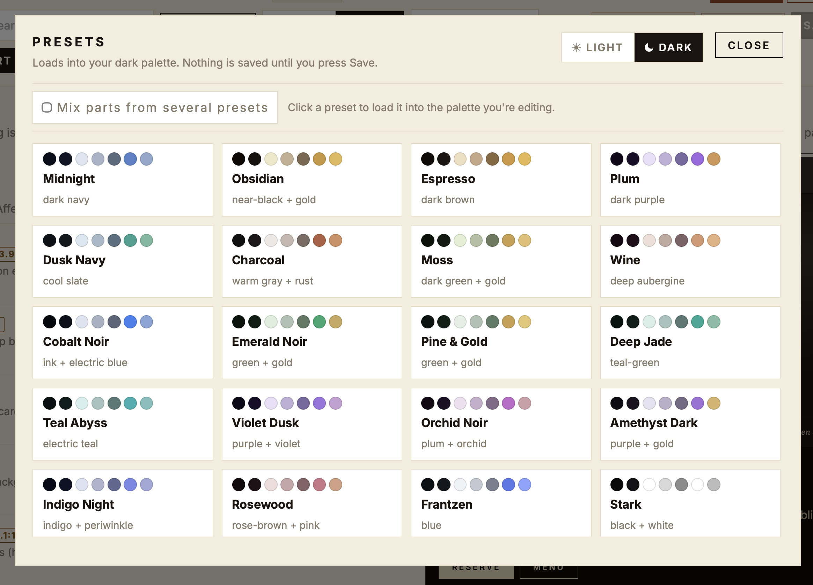
אפשר גם לעשות שילוב עם כמה צבעים מכל רשימה מכונה על ידי לחיצה על “Mix parts from several presets”
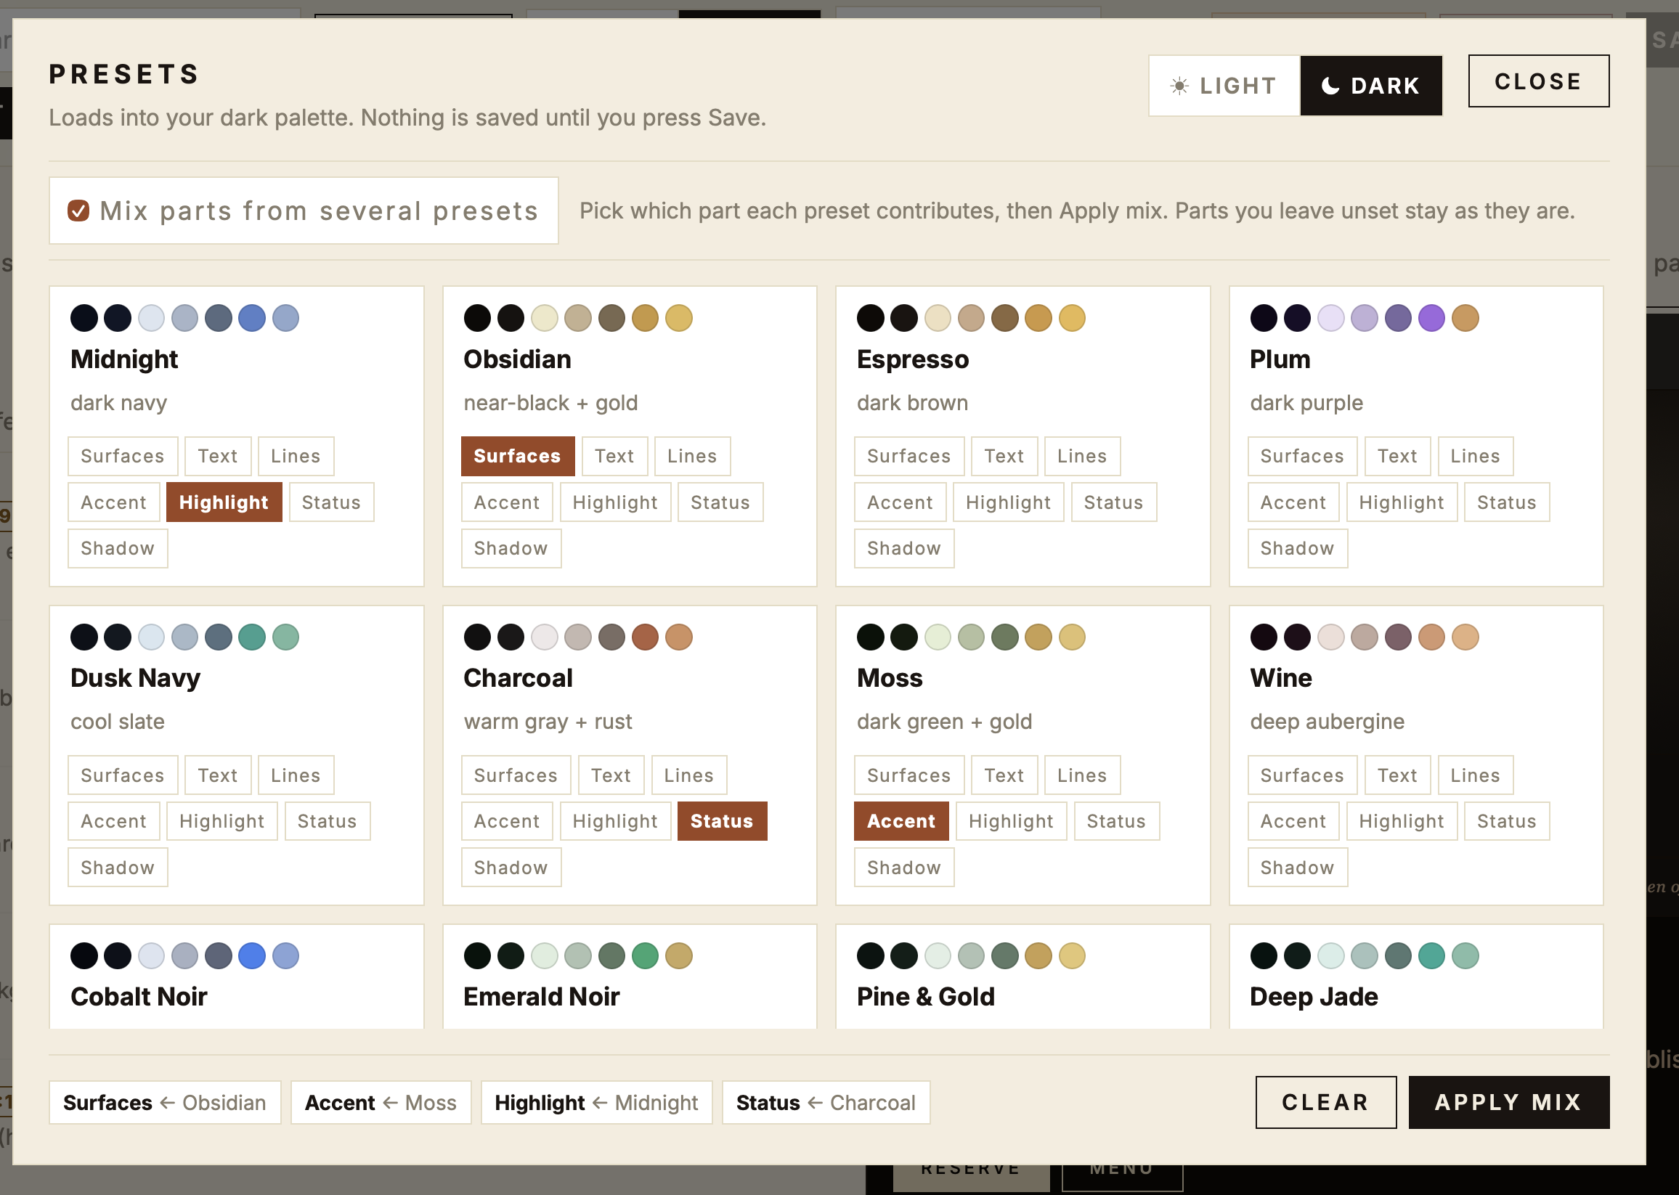
- או שמשנים צבע אחד בכל פעם ברשימה. התצוגה המקדימה מתעדכנת מיד.
- Save מעלה את זה לאתר, Discard זורק את השינויים, ו־Reset all מחזיר את לוח הצבעים המקורי.
שום דבר כאן אינו סופי. אם צבע יצא לא טוב — Reset all ואז Save מחזירים הכול לקדמותו. התוויות הירוקות הקטנות (‏AAA, ‏AA) אומרות שהטקסט עדיין נוח לקריאה; אם אחת מהן הופכת לאדומה, הצבע הזה בהיר מדי.
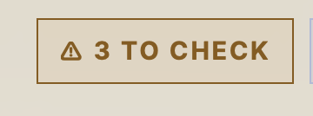 כפתור זה מנסה לתקן בעיות של צבעים לא מתאימים – כפתור שחור עם מילים בצבע שחור ובעיות מסגנון זה.
פרק שביעי

נתוני הזמנות
כמה אנשים פתחו את עמוד ההזמנות, ואיזה משני המקומות הם בחרו.
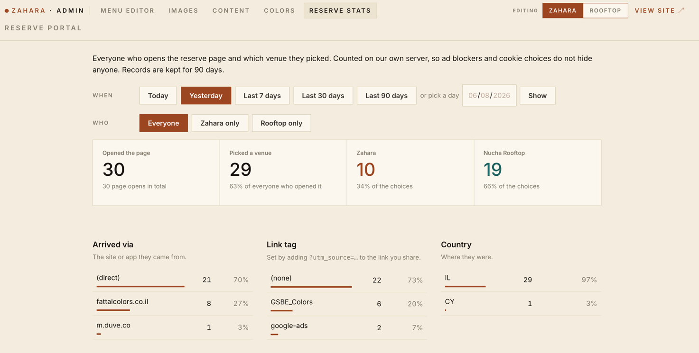
בוחרים תקופה למעלה — וכל מה שמתחת מתעדכן לפיה.
Arrived via - מאיפה הלקוח נכנס ללינק זה, direct אם קיבל את הלינק ישר, ו fattalcolors.co.il אם היה באתר של פתאל ומשם נכנס ללינק.

פרק שמיני

אם משהו נראה לא בסדר
כמעט לכל מקרה יש אחת מחמש התשובות האלה.
שיניתי, ובאתר לא קרה כלום | לחצתם Save changes‏? ואז לרענן את עמוד האתר‏.
התמונה הישנה עדיין שם | לוחצים Refresh cached photos במסך התמונות, מחכים רגע ומרעננים את האתר.
הטקסט שכתבתי בתפריט חזר לקדמותו | סנכרון מ־OneDrive החליף אותו. עדיף לשנות בקובץ הוורד עצמו, ואז ללחוץ Sync now‏.
השינוי נכנס במקום הלא נכון | המתג Editing היה על המקום השני. מחליפים אותו, עושים את השינוי שוב, ואז מבטלים אותו במקום שבו הוא נכנס בטעות.
הסתבכתי עם תיבת טקסט | Original באותה תיבה מחזיר אותה. במסך הצבעים, Reset all עושה את אותו הדבר ללוח הצבעים.

זהרה · zahara.rest/admin — כדאי לשמור את המדריך במקום שתמצאו.

